澎湖縣鎮海國民中學活動照片
活動名稱 | 生涯輔導手冊紀錄
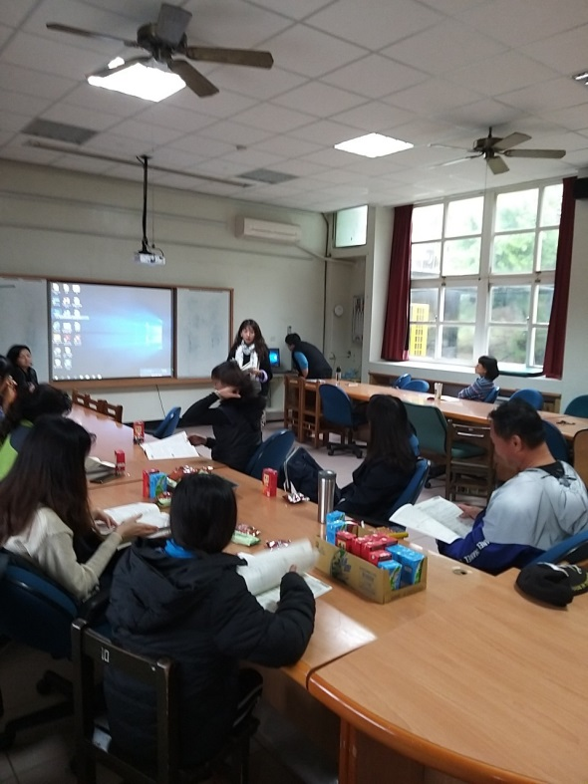
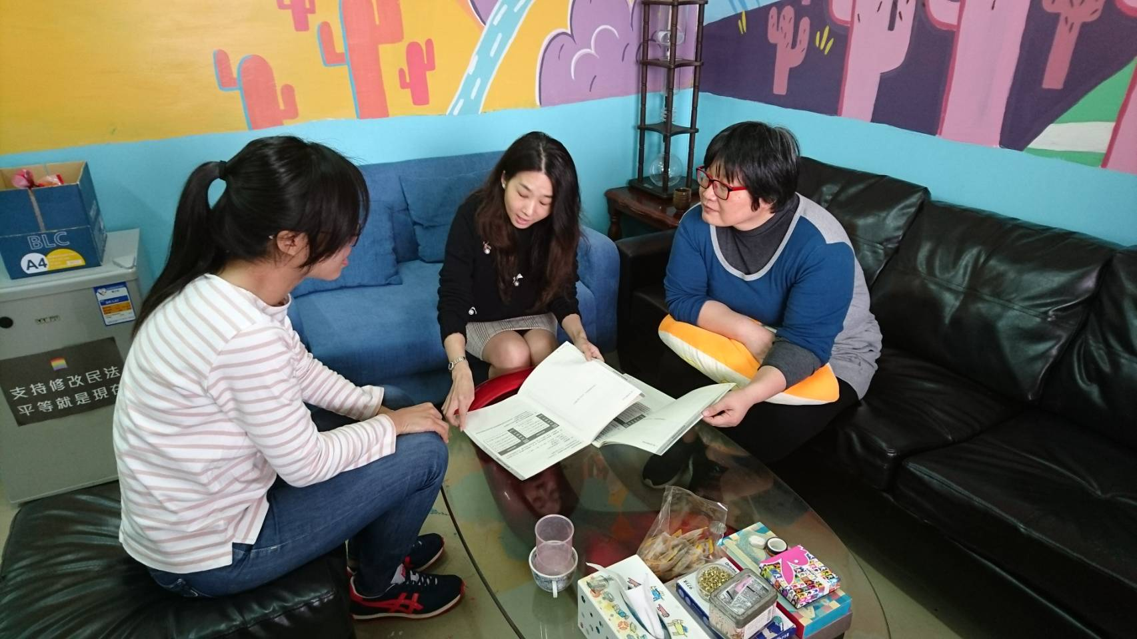

澎湖縣鎮海國民中學活動照片
活動名稱 | 生涯輔導手冊紀錄
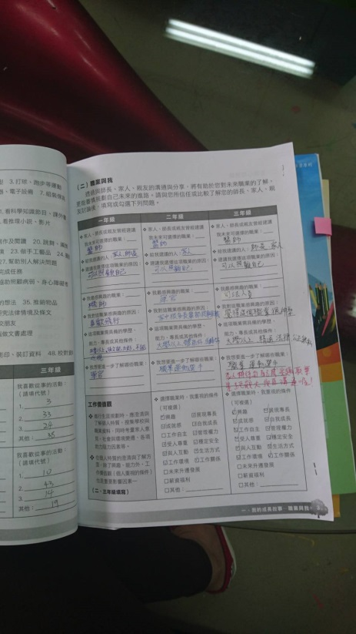
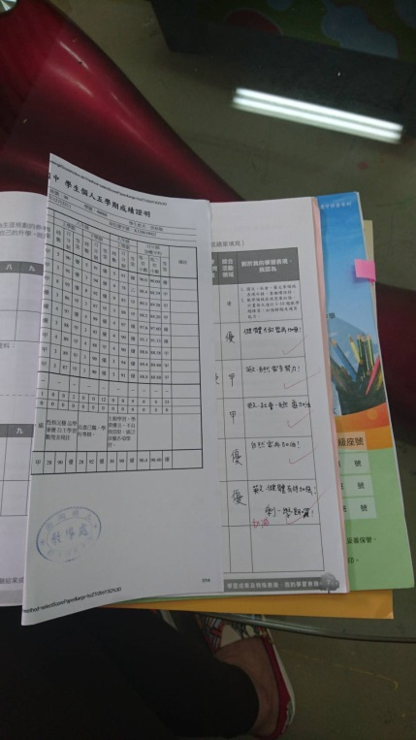

澎湖縣鎮海國民中學活動照片
活動名稱 | 生涯輔導手冊紀錄
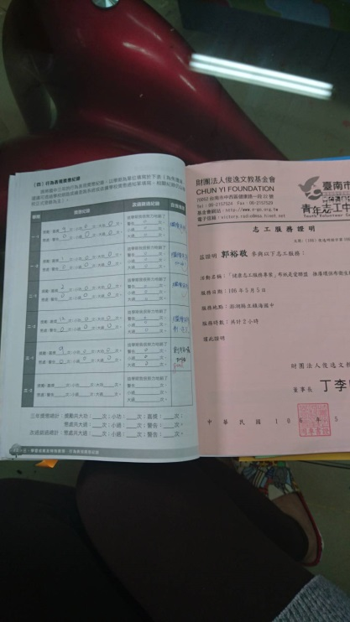
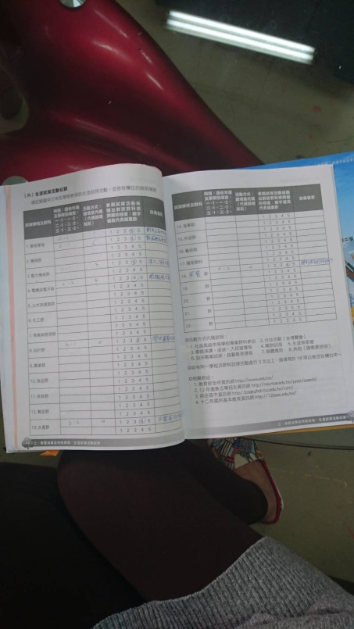

澎湖縣鎮海國民中學活動照片
活動名稱 | 生涯輔導手冊紀錄
